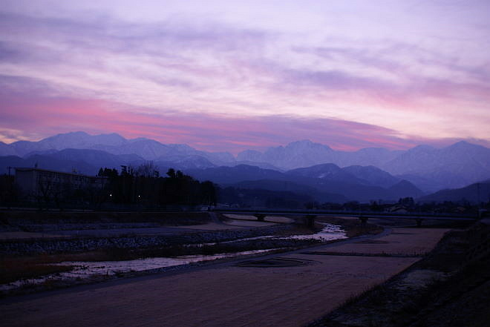

**春はあけぼの**

　はあけぼの。

やうやう白くなりゆく山際、少しあかりて、紫だちたる雲の細くたなびきたる。

　は夜。

月の頃はさらなり。

闇もなほ、蛍のおほく飛びちがひたる。

また、ただ一つ二つなど、ほのかにうち光りて行くもをかし。

雨など降るもをかし。

　は夕暮れ。

夕日のさして山の端いと近うなりたるに、烏の、寝どころへ行くとて、三つ四つ、

二つ三つなど飛び急ぐさへあはれなり。

まいて、雁などのつらねたるが、いと小さく見ゆるは、いとをかし。

日入り果てて、風の音、虫の音など、はた言ふべきにあらず。

　はつとめて。

雪の降りたるは言ふべきにもあらず、

霜のいと白きも、またさらでもいと寒きに、

火など急ぎおこして、炭持てわたるも、いとつきづきし。

昼になりて、ぬるくゆるびもていけば、火桶の火も、白い灰がちになりてわろし。

（）

春は、あけぼのの頃がよい。だんだんに白くなっていく山際が、少し明るくなり、紫がかった雲が細くたなびいているのがよい。

夏は、夜がよい。満月の時期はなおさらだ。もなおよい。が多く飛びかっているのがよい。一方、ただひとつふたつなどと、かすかに光ながら蛍が飛んでいくのも面白い。雨など降るのもがある。

秋は、夕暮れの時刻がよい。夕日が差して、山の端がとても近く見えているところに、からすが寝どころへ帰ろうとして、三羽四羽、二羽三羽などと、飛び急ぐ様子さえしみじみとものを感じさせる。ましてやなどが連なって飛んでいるのが小さく見えている様は、とても趣深い。日が沈みきって、風の音、虫の音など、聞こえてくるさまは、またいいようがない。

冬は、朝早い頃がよい。雪の降ったのはいうまでもない。霜のとても白いのも、またそうでなくても、とても寒いのに、火を急いでつけて、炭をもって通っていくのも、とても似つかわしい。昼になって、寒いのがゆるくなってくる頃には、火桶の火も、白く灰が多くなってしまい、よいじがしない。